报表

文档说明
- 本文描述报表模块的详细设计。分为查询引擎的扩展，报表过程的三个阶段：数据的抓取、数据的处理、数据的展示。
查询引擎的扩展指复合链接的查询，复用单链接查询功能。

模块概述
报表模块分为复合链接类型查询定义、语义模型定义、报表设计、报表发布。

名词解释
语义模型：报表设计中界面UI设计时用到的模型数据， 分为单业务类型的语义模型、单链接类型的语义模型及复合链接的语义模型。

模块设计
运行时，报表的生成过程如下图所示：
数据的抓取以查询引擎为主；数据的处理支持处理器的扩展，数据源的扩展，处理函数的扩展以及数据结果的调整；表格的显示支持数据源的扩展和处理函数的扩展。

数据抓取
数据处理
数据展示

图 报表生成过程
报表数据来源可以是查询引擎的数据或者外部数据源的数据，经过报表引擎的解析处理后，报表数据流图如下所示。
DB
查询引擎
处理器
内存数据贮存
数据源
数据结果调整
函数
表格显示
数据源
函数

图 报表数据流图

查询引擎
- 系统目前支持单链接查询、单业务类型查询、参照查询。查询引擎在此基础上依据复合链接定义进行复合链接查询。

DB
单类型查询

参照查询
业务对象

图 运行时查询引擎数据流图
规则
- 在递归抓取数据时，依据当前的数据，增加相应的处理器逻辑
- 处理器逻辑触发点是查询到每层完整的语义模型数据后
- 处理器逻辑和查询逻辑的事物是同一个事物
- 处理器的上下文参数包含单层的所有业务数据和报表的根数据
- 处理器的逻辑处理不可逆，即事物中断后，已经产生的结果不会回滚
- 平台层面提供相应的接口规范
- 外部数据源
外部数据源数据的触发在所有的内部数据处理逻辑之后，与内部数据处理处于同一个事物之内。
规则
- 外部数据的结果以键值对的形式存在
- 外部数据源的数据最终会被保存到业务对象中
- 外部数据源在语义模型中定义模型信息，在查询引擎提供业务数据，二者配合使用
- 平台层面提供相应的接口规范
- 复合链接查询定义与解析规则
1、不处理继承
2、基于链接类型和业务类型的属性过滤链接对象和业务对象
3、链接类型一端的业务类型是非主类型则是单类型选择，是主类型则支持多个类型的选择
4、支持反向复合链接查询模板定义
四、详细需求的界面如下：
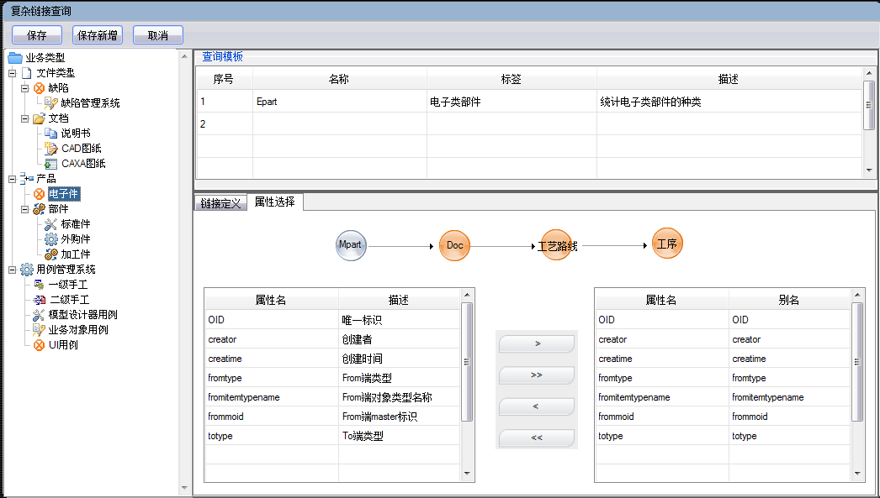
图 复合链接查询定义

ComboLinkDefinition 复合链接定义实体
ComboAttributeDefinition 复合链接属性定义实体
链接
To端类型
复合链接查询定义实体图。

主类型
ComboLinkQueryDefinition 复合链接查询定义实体

ComboRuleDefinition 复合链接规则定义实体

图 复合链接查询定义实体图

处理器注册管理
处理器注册界面如下图所示
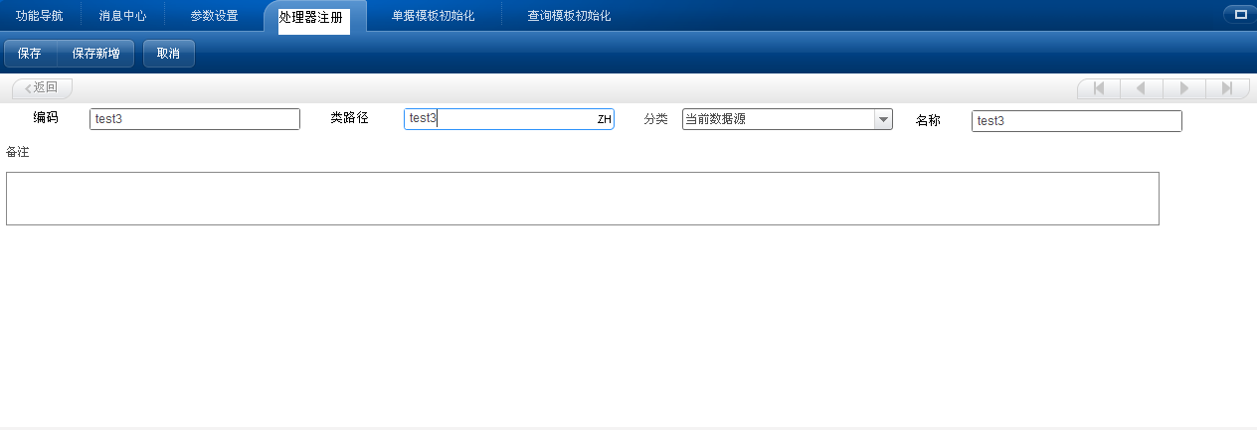

数据源注册管理
外部数据源注册界面如下图所示
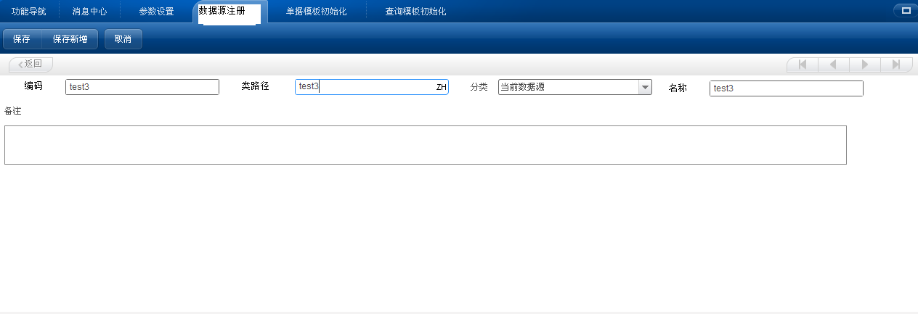

绑定数据源或处理器

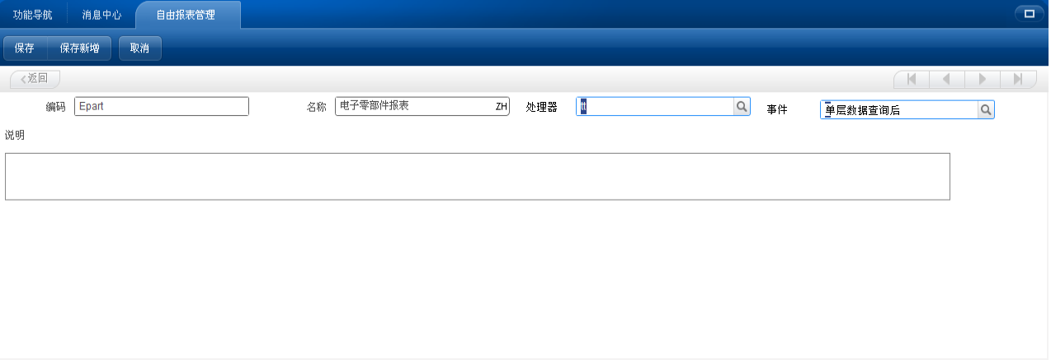

报表引擎
报表引擎在运行时，依据报表模板定义中的语义模型，调用查询引擎返回数据集，然后依据报表设计中的报表模板，最终将数据显示在表格中。
- 报表模板的定义
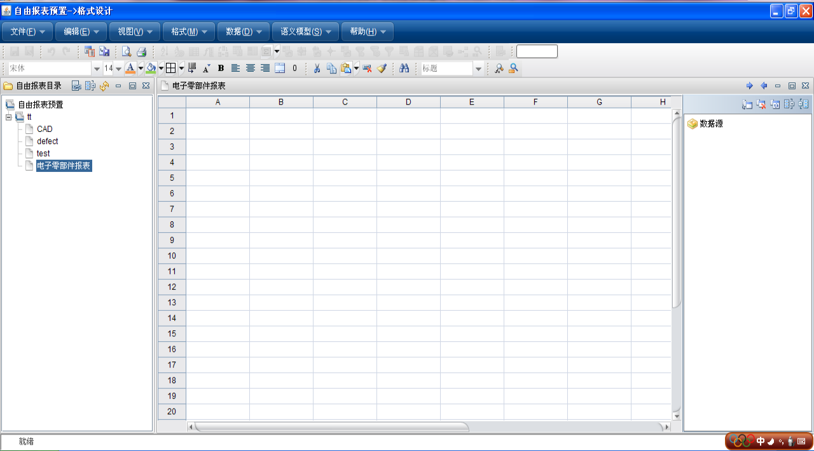
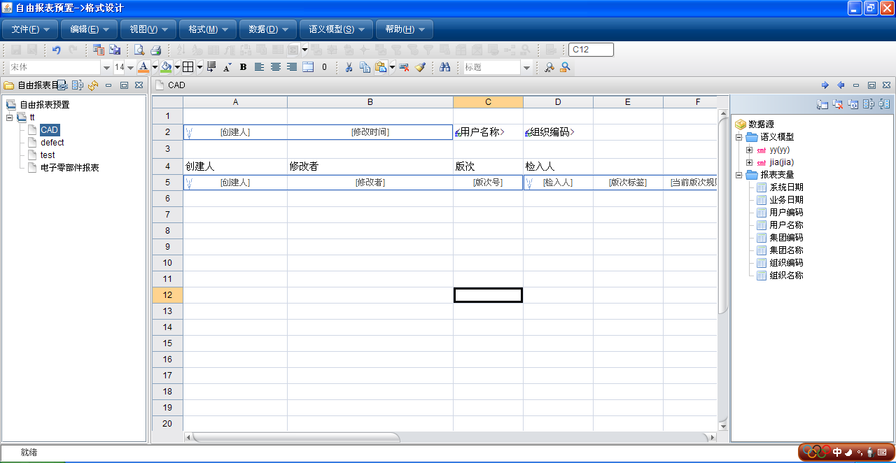
图 设计报表格式
- 报表模板的解析

应用模式
报表模块应用模式
- 定义复合链接查询模板，单链接查询模板或者单类型查询模板
- 定义语义模型分为复合链接语义模型、单链接语义模型、单类型语义模型
- 定义报表模板
- 报表功能做为Action（UI中的Button）出现在界面中，其中报表模板作为参数

平台解决方案

功能树描述
一级功能 | 二级功能 | 三级功能 | 四级功能
报表 | 复合链接类型查询定义
 | 语义模型定义
 | 报表设计
 | 报表发布

操作用例
无

功能

方案概述

场景
无

输入列表及合法性

输出列表、输出格式及合法性

处理规则

用户界面示意及交互过程

请求数据
返回数据
返回数据
DB
Corba
请求数据

图 示意图

性能及易用性相关要求

接口相关要求

5.3.8.1 类图
远程接口，提供报表查询的接口方法
IReportQuery
ReportQuery

图1 运行时报表查询类图
如上图所示，系统提供运行时报表查询远程接口IReportQuery、实现类ReportQuery。

远程接口，提供单类型、单链接查询的接口方法
ReportQuery

QTServiceOperations
RefQueryService
远程接口，提供参照查询的接口方法

图2 运行时报表查询类图

接口，提供表格控件的操作接口
ReportModel

IReportBillView
ReportQuery

远程接口，提供报表查询的接口方法
ReportEngine

报表模板模型
SemanticModel
语义模型

图3 运行时报表引擎与报表展示类

5.3.8.2 接口描述（概述）
附录：

